INSTRUKCJA OBSŁUGI – PL
IN 25846 Atlas inSPORTline Cable Column CC700
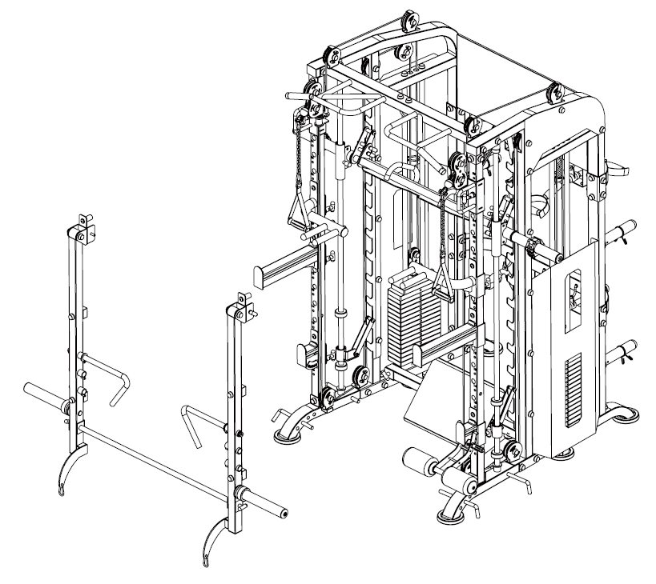
SPIS TREŚCI
INSTRUKCJA BEZPIECZEŃSTWA 3
WAŻNE UWAGI 4
LISTA CZĘŚCI 4
MONTAŻ 7
Krok 1 7
Krok 2 10
Krok 3 12
Krok 4 14
Krok 5 16
Krok 6 19
Krok 7 21
Krok 8 23
Krok 9 25
Krok 10 27
Pręt wyboru obciążenia z mocowaniem uchwytu na obciążenia 29
INSTRUKCJE DOTYCZĄCE ĆWICZEŃ 30
OCHRONA ŚRODOWISKA 31
WARUNKI GWARANCJI, ZGŁOSZENIA GWARANCYJNE 32

inSPORTline Polska zastrzega sobie prawo do wprowadzania zmian i ulepszeń w swoim produkcie bez uprzedniego powiadomienia. Odwiedź naszą stronę internetową www.e-insportline.pl, gdzie znajdziesz najnowszą wersję instrukcji.

INSTRUKCJA BEZPIECZEŃSTWA
- Niniejsza instrukcja służy nauce efektywnej obsługi produktu. Przeczytaj uważnie niniejszą instrukcję przed pierwszym użyciem i zachowaj ją na przyszłość.
- Zachowaj szczególną ostrożność podczas montażu. Dla większego bezpieczeństwa skorzystaj z pomocy innej osoby dorosłej.
- Aby zapewnić maksymalne bezpieczeństwo ćwiczącego, należy regularnie sprawdzać, czy produkt nie jest uszkodzony i zużyty.
- W przypadku przekazania tego przyrządu innej osobie lub umożliwienia korzystania z niego innej osobie, należy upewnić się, że osoba ta zapoznała się z treścią i wskazówkami zawartymi w niniejszej instrukcji.
- Z trenażera może korzystać tylko jedna osoba w danym momencie.
- Przed pierwszym użyciem i regularnie sprawdzaj, czy wszystkie śruby, wkręty i inne połączenia są odpowiednio dokręcone i dobrze osadzone.
- Przed rozpoczęciem treningu usuń wszystkie ostre przedmioty wokół atlasu.
- Korzystaj z urządzenia tylko wtedy, gdy działa bezbłędnie.
- Każdą uszkodzoną lub zużytą część należy natychmiast wymienić. Nie używaj tego urządzenia, dopóki zepsute lub zużyte części nie zostaną naprawione lub wymienione.
- Rodzice i inne osoby nadzorujące powinni być świadomi swojej odpowiedzialności za sytuacje, do których urządzenie nie zostało zaprojektowane, a które mogą wystąpić z powodu naturalnego instynktu zabawy i zainteresowania eksperymentowaniem dziecka.
- Jeśli pozwolisz dzieciom korzystać z tego urządzenia, pamiętaj, aby wziąć pod uwagę i ocenić ich stan psychiczny i fizyczny oraz rozwój, a przede wszystkim temperament. Dzieci powinny korzystać z trenażera tylko pod nadzorem osoby dorosłej i być poinstruowane o odpowiednim i prawidłowym korzystaniu z trenażera. Trenażer nie jest zabawką.
- Należy zapewnić wystarczającą ilość wolnej przestrzeni wokół całego urządzenia, min. 0,6m. Żadna z regulowanych części nie może wystawać, aby utrudniać ruch użytkownika.
- Podczas ustawiania upewnij się, że wokół przyrządu do ćwiczeń jest wystarczająca ilość wolnego miejsca.
- Aby uniknąć ewentualnych wypadków, nie pozwalaj dzieciom zbliżać się do urządzenia bez nadzoru, ponieważ mogą one korzystać z niego w sposób niezgodny z przeznaczeniem, wynikający z ich naturalnego instynktu zabawy i chęci eksperymentowania.
- Należy pamiętać, że niewłaściwy i nadmierny trening może być szkodliwy dla zdrowia.
- Należy pamiętać, że dźwignie i inne mechanizmy regulacyjne nie wystają w obszar ruchu podczas treningu.
- Przygotowując się do ćwiczeń, upewnij się, że atlas stoi stabilnie, a ewentualne nierówności podłoża są wyrównane.
- Zawsze noś odpowiednią odzież i buty, które są odpowiednie do ćwiczeń na ergometrze. Ubrania muszą być zaprojektowane w taki sposób, aby ze względu na swój kształt (np. długość) podczas treningu nie zaczepiały się o żadną część ciała użytkownika. Pamiętaj, aby nosić odpowiednie buty, które są odpowiednie do treningu, dobrze trzymają stopy i mają antypoślizgową podeszwę.
- Pamiętaj, aby skonsultować się z lekarzem przed rozpoczęciem jakiegokolwiek programu ćwiczeń. Może udzielić ci odpowiednich wskazówek i porad dotyczących indywidualnego natężenia stresu dla ciebie, treningu i rozsądnych nawyków żywieniowych.
- Kategoria: S do użytku profesjonalnego i klubowego.

WAŻNE UWAGI
- Złóż trenażer zgodnie z instrukcją montażu i upewnij się, że używasz wyłącznie elementów konstrukcyjnych dostarczonych z trenażerem i przeznaczonych do niego. Przed przystąpieniem do montażu należy upewnić się, że zawartość dostawy jest kompletna, korzystając z wykazu części w instrukcji montażu i obsługi.
- Pamiętaj, aby ustawić trenażer w suchym i równym miejscu i zawsze chroń go przed wilgocią. Jeśli chcesz zabezpieczyć miejsce szczególnie przed punktami nacisku, zabrudzeniem itp. zaleca się podłożenie pod trenażer odpowiedniej maty antypoślizgowej.
- Ogólna zasada jest taka, że przyrządy do ćwiczeń i urządzenia treningowe nie są zabawkami. Dlatego mogą być używane wyłącznie przez odpowiednio poinformowane lub przeszkolone osoby.
- Natychmiast przerwij trening w przypadku zawrotów głowy, nudności, bólu w klatce piersiowej lub innych objawów fizycznych. W razie wątpliwości należy natychmiast skonsultować się z lekarzem.
- Dzieci i osoby niepełnosprawne powinny korzystać z trenażera tylko pod nadzorem i w obecności innej osoby, która może udzielić wsparcia i przydatnych wskazówek.
- Upewnij się, że części ciała twoje i innych osób nigdy nie znajdują się w pobliżu ruchomych części trenażera podczas jego użytkowania.
- Podczas regulacji regulowanych części upewnij się, że są one odpowiednio wyregulowane i zanotuj zaznaczoną, maksymalną pozycję regulacji, np. wspornika siodełka.
- Nie ćwicz bezpośrednio po posiłkach.
- Liny ulegają zużyciu. Twoim obowiązkiem jest zapobieganie nieoczekiwanym szkodom. Liny należy sprawdzać codziennie. Sprawdź wszystkie liny, nylonową powłokę na wszystkich linach i obszar w pobliżu końca każdej liny. Natychmiast wymień uszkodzoną lub zużytą linę. Nie zezwalaj na używanie maszyny, dopóki uszkodzone lub zużyte liny nie zostaną wymienione. Używanie lub zezwalanie na używanie maszyny z uszkodzoną liną może spowodować poważne obrażenia.

LISTA CZĘŚCI
Nr | Nazwa | Parametry | Ilość
1 | Lewa podstawa ramy |  | 1
2 | Prawa rama |  | 1
3 | Lewa rama |  | 1
4 | Podstawa ramy prawa |  | 1
5 | Tylna rama łącząca |  | 2
6 | Płyta wzmacniająca | t4.0*50*140 | 6
7 | Płyta wzmacniająca | t3.0*50*110 | 2
8 | Przednia rama |  | 1
9 | Śruba sześciokątna | M10*70 | 12
10 | Nakrętka | M10 | 58
11 | Duża podkładka | Φ10 | 144
12 | Śruba sześciokątna | M10*90 | 24
13 | Śruba sześciokątna | M10*65 | 2
14 | Plastikowe zaślepki |  | 160
15 | Wiszące oczko |  | 1
16 | Nakrętka | M8 | 8
17 | Podkładka | Φ8 | 12
18 | Płyta L |  | 2
19 | Śruba sześciokątna | M10*95 | 4
20 | Śruba sześciokątna | M10*75 | 4
21 | Lewy słupek ramy |  | 1
22 | Prawy słupek ramy |  | 1
23 | Lewa rama do przechowywania |  | 1
24 | Prawa rama do przechowywania |  | 1
25 | Prawy suwak |  | 1
26 | Lewy suwak |  | 1
27 | Sztanga |  | 1
28 | Tuleja bezpieczeństwa |  | 2
29 | Tuleja do ładowania sztangi |  | 2
30 | Śruba sześciokątna | M10*50 | 4
31 | Osłony |  | 2
32 | Osłona koła pasowego | 20*96*T3 | 4
33 | Gryf | Φ25*1850 | 2
34 | Uchwyt gryfu |  | 2
35 | Lewy wspornik bezpieczeństwa |  | 1
36 | Prawy wspornik bezpieczeństwa |  | 1
37 | Tuleja przesuwna |  | 2
39 | Śruba | M8*10 | 2
41 | Podkładka | Φ12 | 2
42 | Elastyczna podkładka | Φ12 | 2
43 | Śruba z łbem płaskim | M12*40 | 2
44 | Gumowa podkładka | Φ60*Φ58*Φ26*25 | 4
45 | Obciążenia | 90 kg | 2
47 | Górna część ciężarków | Φ60*Φ26*42 | 4
48 | Pręt prowadzący | Φ25*1660 | 4
49 | Zawleczka do wyboru obciążenia |  | 2
50 | Śruba sześciokątna | M10*85 | 6
52 | Lina | Φ5*7920 mm | 2
54 | Krążek linowy | Φ95 | 12
55 | Krążek linowy | Φ60 | 2
56 | Śruba sześciokątna | M10*45 | 8
58 | Osłona obciążeń |  | 2
59 | Pokrowce na cobciążenia |  | 4
60 | Hak |  | 6
62 | Szpilka w kształcie litery T | Φ10*85 | 10
63 | Główny trener |  | 1
64 | Prasa do nóg |  | 1
65 | Prawy uchwyt do trenera |  | 1
66 | Lewy uchwyt do trenera |  | 1
67 | Uchwyt na sztangę |  | 1
68 | Lewa rama zabezpieczająca |  | 1
69 | Prawa rama zabezpieczająca |  | 1
70 | Szpilka w kształcie litery T | Φ10*100 | 1
71 | Pasek po lewej stronie |  | 1
72 | Prawy pasek zanurzeniowy |  | 1
73 | Uchwyt koła pasowego |  | 2
74 | Podnóżek |  | 1
75 | Trener tricepsów |  | 1
76 | Pasek treningowy |  | 1
77 | Pasek na kostkę |  | 1
78 | trener V |  | 1
79 | Uchwyt wioślarski |  | 1
80 | Prosty uchwyt |  | 1
81 | Drążek do ściągania |  | 1
82 | Uprząż brzuszna |  | 1
83 | Szpilka w kształcie litery L |  | 4
84 | Śruba sześciokątna | M10*20 | 22
85 | Osłona |  | 1
86 | Śruba sześciokątna | M8*20 | 4
87 | Tuleja bezpieczeństwa |  | 4
88 | Selektor z uchwytem na talerz |  | 2
89 | Rama |  | 1
90 | Rama łącząca |  | 2
91 | Prawa kolumna |  | 1
92 | Lewa kolumna |  | 1
93 | Uchwyty |  | 2
94 | Mały podnóżek |  | 1
95 | Tuleja | Φ25*56 | 2
96 | Śruba sześciokątna | M12*25 | 4
97 | Duża podkładka | Φ12 | 4
98 | Uchwyt |  | 2

MONTAŻ

Krok 1
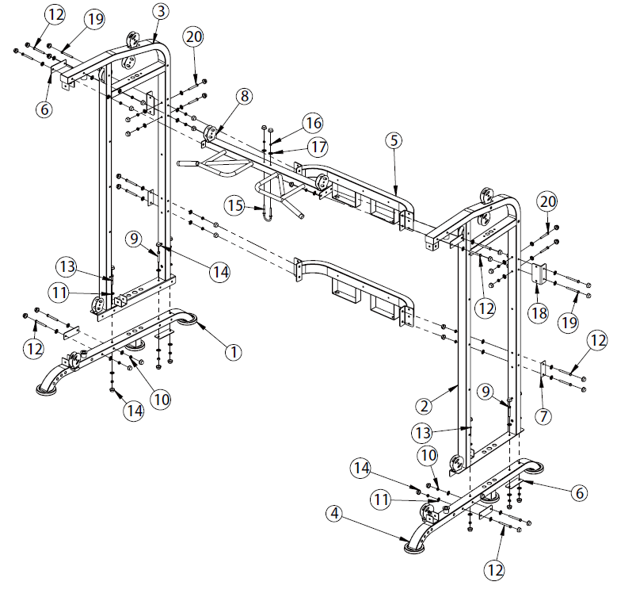
Nr | Nazwa | Parametry | Ilość
1 | Lewa podstawa ramy |  | 1
2 | Prawa rama |  | 1
3 | Rama lewa |  | 1
4 | Podstawa ramy prawa |  | 1
5 | Tylna rama łącząca |  | 2
6 | Płyta wzmacniająca | t4.0*50*140 | 6
7 | Płyta wzmacniająca | t3.0*50*110 | 2
8 | Przednia rama |  | 1
9 | Śruba sześciokątna | M10*70 | 4
10 | Nakrętka | M10 | 26
11 | Duża odkładka | Φ10 | 52
12 | Śruba sześciokątna | M10*90 | 12
13 | Śruba sześciokątna | M10*65 | 2
14 | Plastikowe zatyczki |  | 54
15 | Wiszące oczko |  | 1
16 | Nakrętka | M8 | 2
17 | Podkładka | Φ8 | 2
18 | Płyta L |  | 2
19 | Śruba sześciokątna | M10*95 | 4
20 | Śruba sześciokątna | M10*75 | 4
Połącz lewą ramę (3) i prawą ramę (4) z lewą podstawą (1) i prawą podstawą (2) za pomocą śrub (13, 12, 9), dużej podkładki (11), płytek wzmacniających (6), nakrętek ( 10) i osłony (14).
Połącz lewą (3) i prawą (2) ramę z ramą łączącą (5) za pomocą śrub (19, 20, 12), dużych podkładek (19), płytek wzmacniających (7), nakrętek (10) i zaślepek (14 ).
Przymocuj przednią ramę (8) do lewej (3) i prawej (2) ramy za pomocą śrub (12), dużych podkładek (11), podkładek (6), nakrętek (10) i zaślepek (14).
Przymocuj oczka (15) do ramy (8) za pomocą nakrętki (16) i podkładki (17).
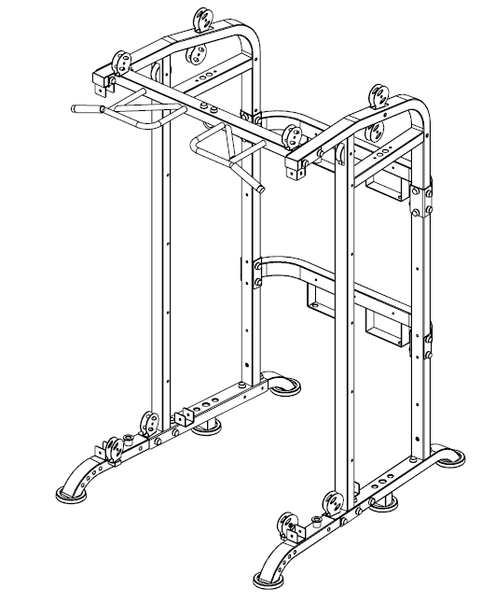

Krok 2
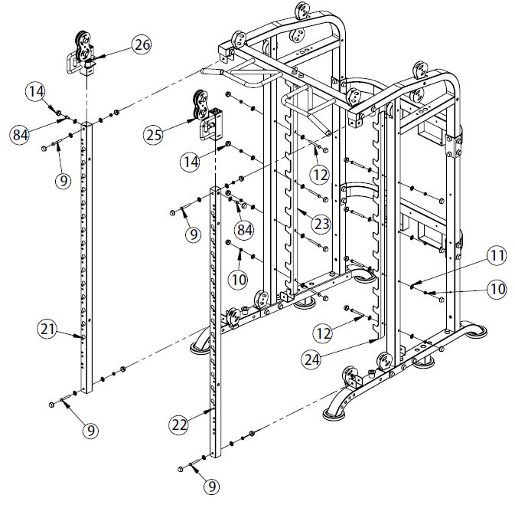
Nr | Nazwa | Parametry | Ilość
9 | Śruba sześciokątna | M10*70 | 4
10 | Nakrętka | M10 | 12
11 | Duża podkładka | Φ10 | 26
12 | Śruba sześciokątna | M10*90 | 8
14 | Plastikowe zaślepki |  | 26
21 | Lewy słupek ramy |  | 1
22 | Prawy słupek ramy |  | 1
23 | Lewa rama do przechowywania |  | 1
24 | Prawa rama do przechowywania |  | 1
25 | Prawy suwak |  | 1
26 | Lewy suwak |  | 1
84 | Śruba sześciokątna | M10*20 | 2
Wsuń prawy (25) i lewy (26) suwak na lewy (21) i prawy (22) słupek ramy.
Przymocuj słupki ramy (21, 22) do głównej konstrukcji za pomocą śrub (9, 84), dużych podkładek (11) i nakrętek (10).
Przymocuj ramę boczną (23 i 24) do ramy głównej za pomocą śrub (12), dużych podkładek (11) i nakrętek (10).
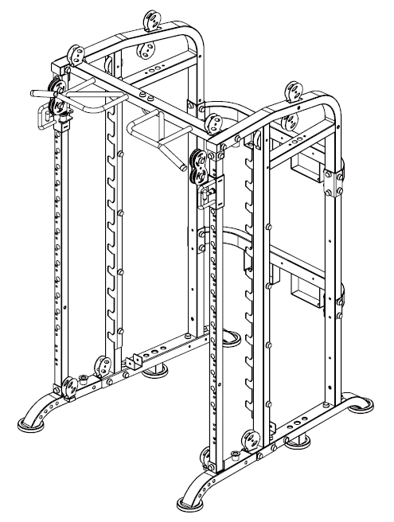

Krok 3
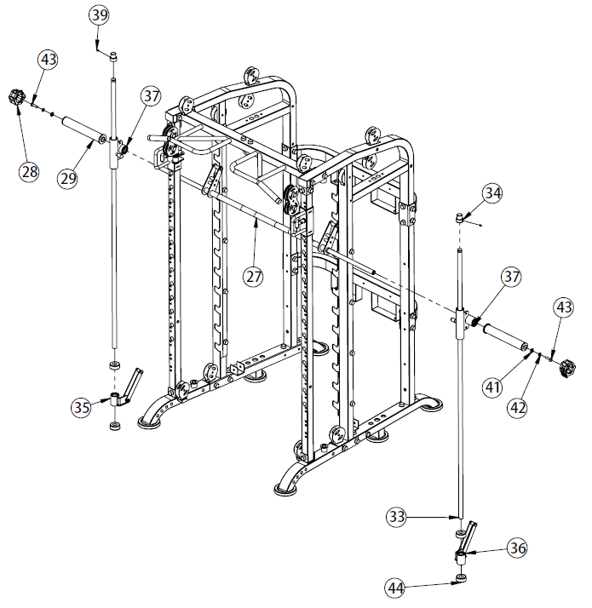
Nr | Nazwa | Parametry | Ilość
27 | Sztanga |  | 1
28 | Zacisk bezpieczeństwa |  | 2
29 | Tuleja do ładowania sztangi |  | 2
33 | Pręt prowadzący | Φ25*1850 | 2
34 | Uchwyt pręta prowadzącego |  | 2
35 | Lewy wspornik bezpieczeństwa |  | 1
36 | Prawy wspornik bezpieczeństwa |  | 1
37 | Tuleja przesuwna |  | 2
39 | Śruba | M8*10 | 2
41 | Podkładka | Φ12 | 2
42 | Elastyczna podkładka | Φ12 | 2
43 | Śruba z łbem płaskim | M12*40 | 2
44 | Gumowa podkładka | Φ60*Φ58*Φ26*25 | 4
Wsuń tuleję przesuwną (37) lewy wspornik zabezpieczający (35), gumową podkładkę (44) i uchwyt drążka prowadzącego (34) na drążek prowadzący (33).
Przymocuj przygotowany pręt prowadzący do ramy za pomocą śrub (39).
Przeciągnij sztangę (27) przez tuleje (37).
Wsuń tuleję przesuwną (37), prawy wspornik zabezpieczający (36), gumową podkładkę (44) i uchwyt drążka prowadzącego (34) na drążek prowadzący (33).
Przymocuj przygotowany pręt prowadzący do ramy za pomocą śrub (39).
Przymocuj tuleje na obciążenia (29) do sztangi (27) za pomocą śrub (43), podkładek (41 i 42).
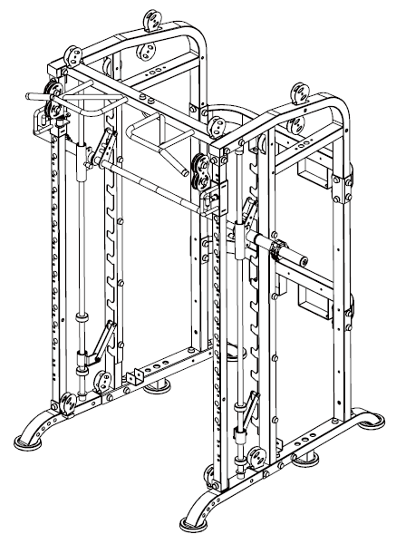

Krok 4
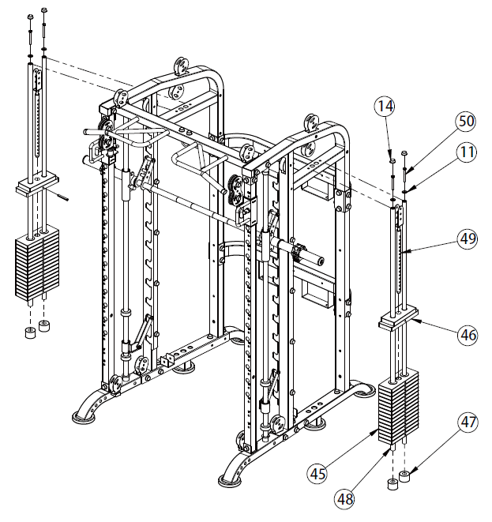
Nr | Nazwa | Parametry | Ilość
11 | Duża podkładka | Φ10 | 4
14 | Plastikowe zaślepki |  | 4
45 | Obciążenia | 90 kg | 2
47 | Górna część ciężarków | Φ60*Φ26*42 | 2
48 | Pręt prowadzący | Φ25*1660 | 4
49 | Pręt wyboru obciążenia |  | 2
50 | Śruba sześciokątna | M10*85 | 4
Przymocuj pręty prowadzące (48) do dolnej ramy i nasuń na nie gumowe podkładki (47), obciążnik (45) i górną część obciążnika (46).
Zamocuj prowadnice za pomocą śrub (50), dużych podkładek (11) i nakładek (14).
Uwaga: odważniki należy układać od największej liczby do najmniejszej.
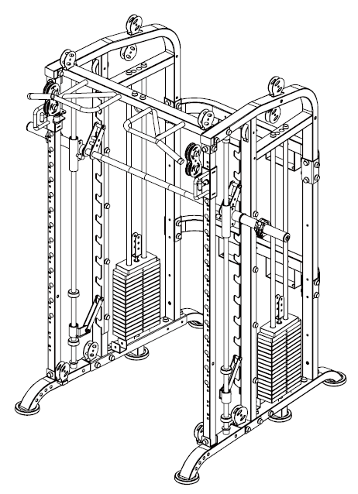

Krok 5
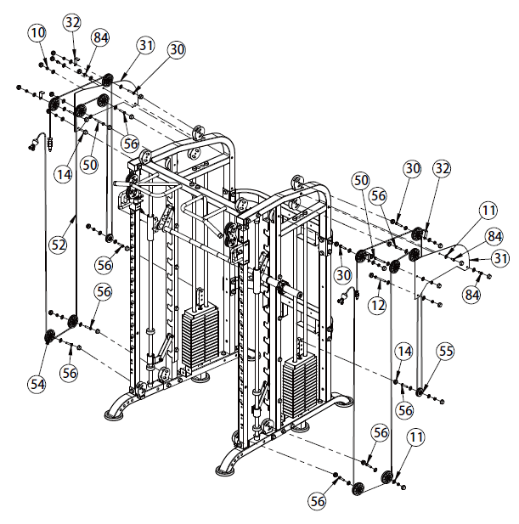
Nr | Nazwa | Parametry | Ilość
10 | Nakrętka | M10 | 14
11 | Duża podkładka | Φ10 | 34
12 | Śruba sześciokątna | M10*90 | 2
14 | Plastikowe zaślepki |  | 34
30 | Śruba sześciokątna | M10*50 | 4
31 | Osłony |  | 2
32 | Osłona koła pasowego | 20*96*T3 | 4
50 | Śruba sześciokątna | M10*85 | 2
52 | Lina | Φ5*7920 mm | 2
54 | Krążek linowy | Φ95 | 12
55 | Krążek linowy | Φ60 | 2
56 | Śruba sześciokątna | M10*45 | 8
84 | Śruba sześciokątna | M10*20 | 4
Przymocuj koła pasowe (55) do lewej i prawej ramy za pomocą śrub (56, 30), podkładek (11), nakrętek (10), osłony koła pasowego (32) i plastikowych nakładek (14).
Przymocuj osłony (31) do lewej i prawej ramy za pomocą śrub (84, 12, 50), podkładek (11), nakrętek (10) i plastikowych osłon (14).
Zgodnie z rysunkiem poprowadź linę (52) i przymocuj ją do suwaków (25, 26).
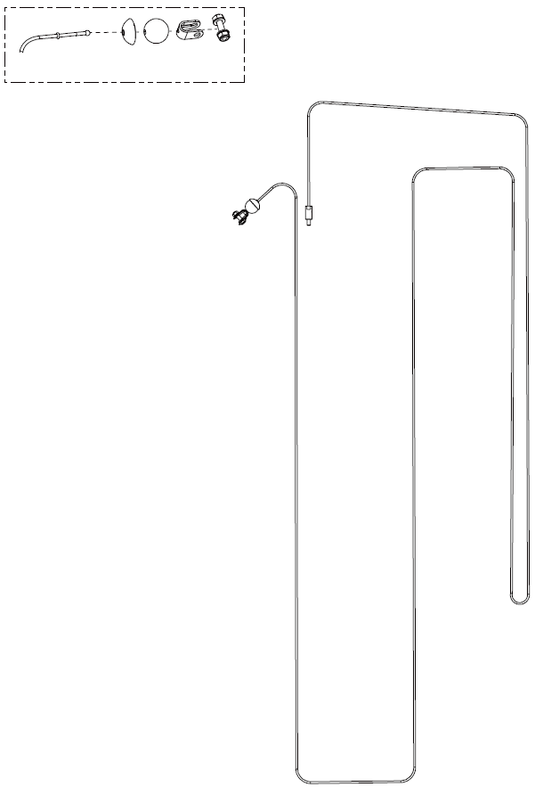
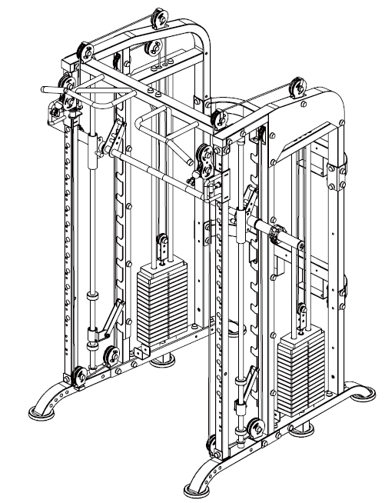

Krok 6
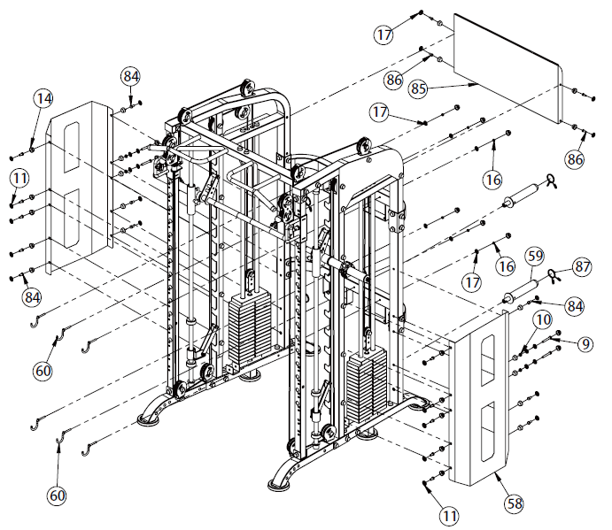
Nr | Nazwa | Parametry | Ilość
9 | Śruba sześciokątna | M10*70 | 4
10 | Nakrętka | M10 | 4
11 | Duża podkładka | Φ10 | 24
14 | Plastikowe czapki |  | 34
16 | Nakretka | M8 | 6
17 | Podkładka | Φ8 | 10
58 | Osłona obciążeń |  | 2
59 | Pokrowce na obciążenia |  | 4
60 | Hak |  | 6
84 | Śruba sześciokątna | M10*20 | 16
85 | Osłona |  | 1
86 | Śruba sześciokątna | M8*20 | 4
87 | Zacisk bezpieczeństwa |  | 4
Przymocuj haki (60) do ramy (5) za pomocą podkładek (17) i nakrętek (16).
Przymocuj osłony (58 i 59) do ramy za pomocą śrub (84, 9) i osłon (14).
Przymocuj pokrywę (85) do ram za pomocą śrub (86), podkładek (17) i zaślepek (14).
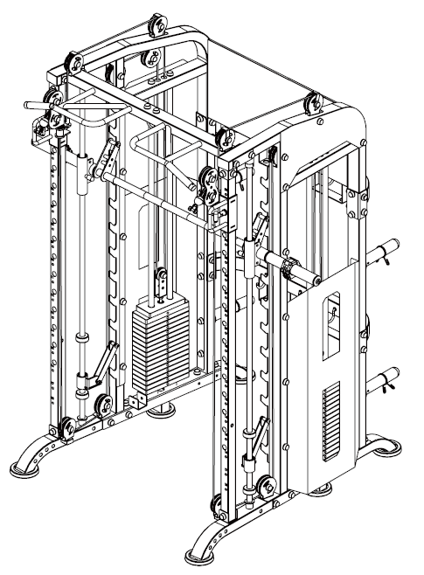

Krok 7
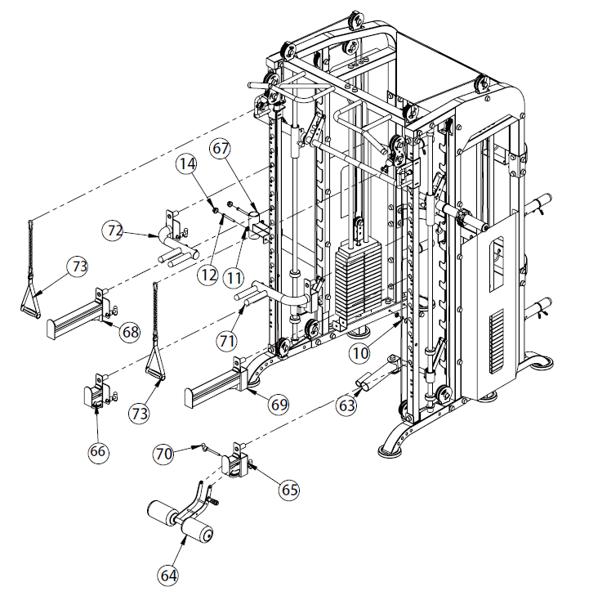
Nr | Nazwa | Parametry | Ilość
10 | Nakrętka | M10 | 58
11 | Duża podkładka | Φ10 | 144
12 | Śruba sześciokątna | M10*90 | 24
14 | Plastikowe zaślepki |  | 160
63 | Główny trener |  | 1
64 | Prasa do nóg |  | 1
65 | Prawy uchwyt do trenera |  | 1
66 | Lewy uchwyt do trenera |  | 1
67 | Uchwyt na sztangę |  | 1
68 | Lewa rama zabezpieczająca |  | 1
69 | Prawa rama zabezpieczająca |  | 1
70 | Szpilka w kształcie litery T | Φ10*100 | 1
71 | Pasek po lewej stronie |  | 1
72 | Prawy pasek zanurzeniowy |  | 1
73 | Uchwyt koła pasowego |  | 2
Przymocuj uchwyt na sztangę (67) do lewej ramy (1) za pomocą śrub (12), dużej podkładki (11) i nakrętki (10).
Przymocuj trenażer rdzenia (63) do prawej ramy (4).
Przymocuj poręcze (72, 71), ramy bezpieczeństwa (68, 69) i uchwyty trenera (66, 65) do lewej i prawej ramy.
Przymocuj prasę do nóg (64) do uchwytu (65) za pomocą sworznia (70).
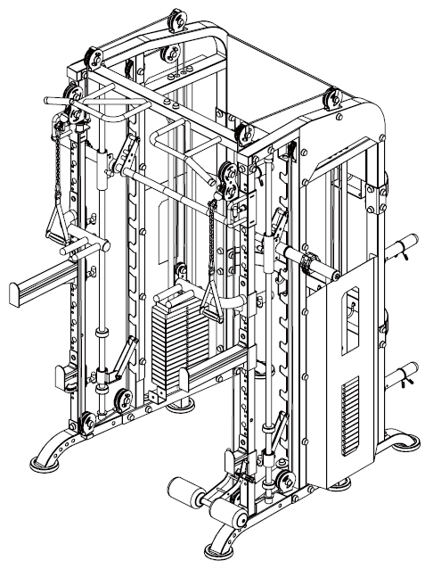

Krok 8
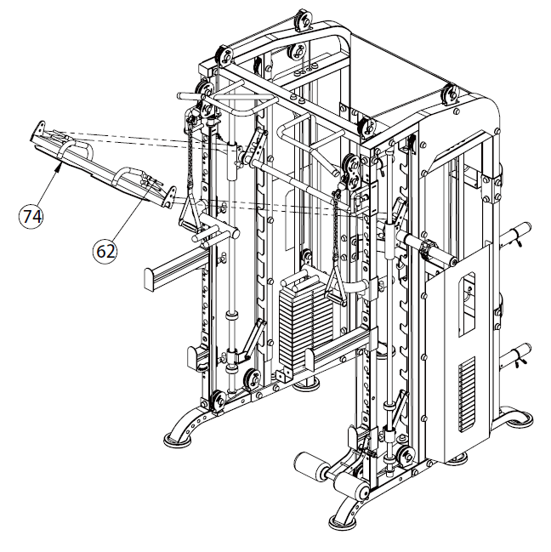
Nr | Nazwa | Parametry | Ilość
62 | Szpilka w kształcie litery T | Φ10*85 | 4
74 | Podnóżek |  | 1
Przymocuj podnóżek do ramy za pomocą kołków (62).
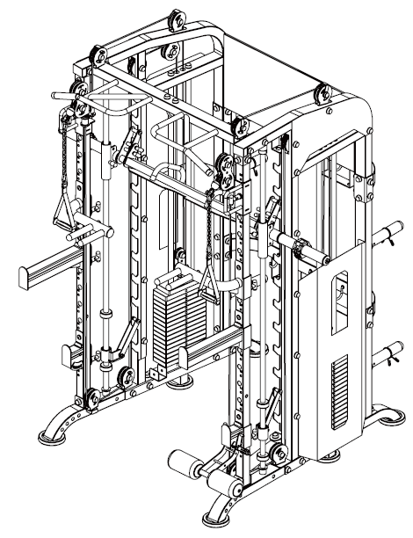

Krok 9
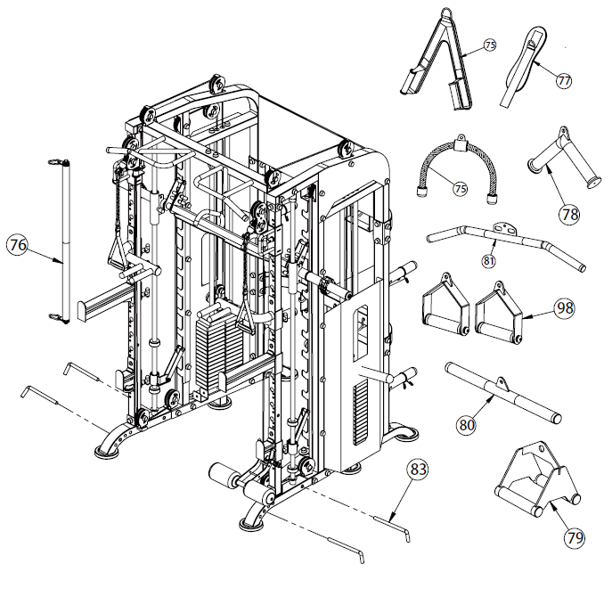
Nr | Nazwa | Parametry | Ilość
75 | Trener tricepsów |  | 1
76 | Pasek treningowy |  | 1
77 | Pasek na kostkę |  | 1
78 | trener V |  | 1
79 | Uchwyt wioślarski |  | 1
80 | Prosty uchwyt |  | 1
81 | Drążek do ściągania |  | 1
82 | Uprząż brzuszna |  | 1
83 | Szpilka w kształcie litery L |  | 4
98 | Uchwyty |  | 2
Akcesoria opcjonalne (75, 77, 78, 79, 80, 81, 82, 76) można zawiesić na hakach (60)
Przymocuj kołki (83) do ramy.
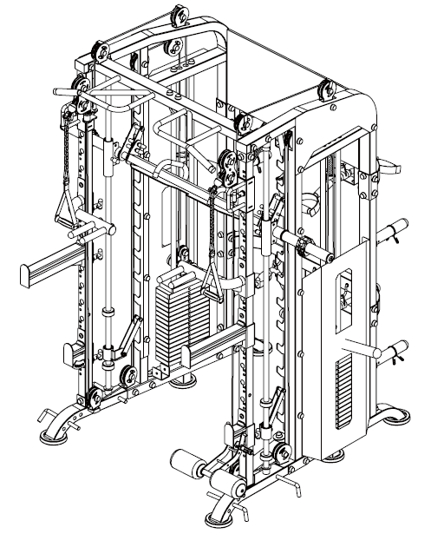

Krok 10
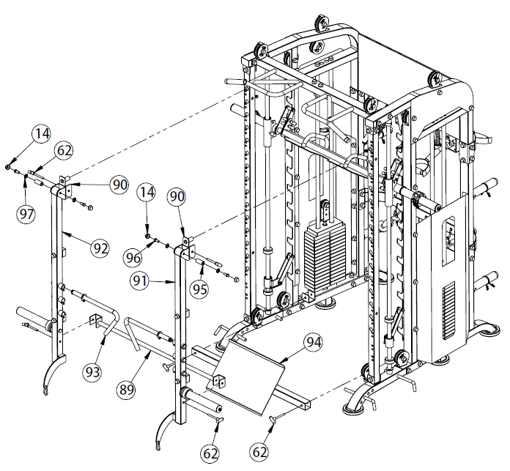
Nr | Nazwa | Parametry | Ilość
14 | Plastikowe czapki |  | 4
62 | Szpilka w kształcie litery T | Φ10*85 | 6
89 | Rama |  | 1
90 | Rama łącząca |  | 2
91 | Prawa kolumna |  | 1
92 | Lewa kolumna |  | 1
93 | Uchwyty |  | 2
94 | Mały podnóżek |  | 1
95 | Tuleja | Φ25*56 | 2
96 | Śruba sześciokątna | M12*25 | 4
97 | Duża podkładka | Φ12 | 4
Przymocuj uchwyty (93) do słupków (91, 92), a następnie połącz słupki za pomocą śrub (96), podkładek (97) i tulei (95).
Przymocuj podnóżek (94) do ramy głównej za pomocą kołków (62).
Przymocuj zmontowaną konstrukcję za pomocą uchwytów do ramy głównej.
Przymocuj ramę (89) do słupków (92, 91) za pomocą kołków (62).
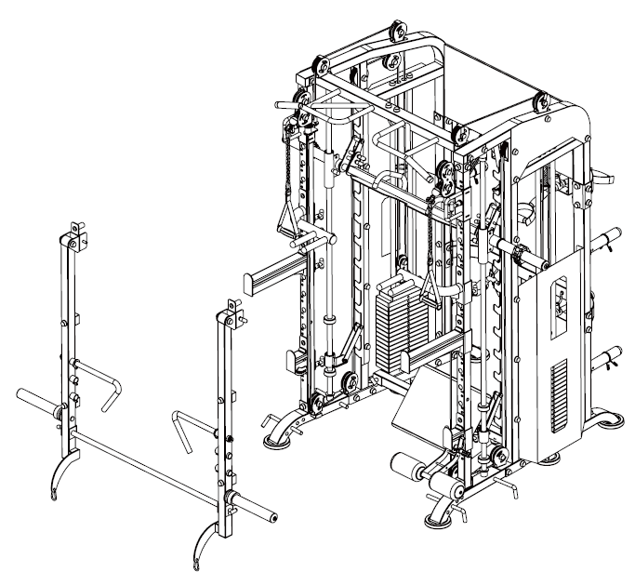

Pręt wyboru obciążenia z mocowaniem uchwytu na obciążenia
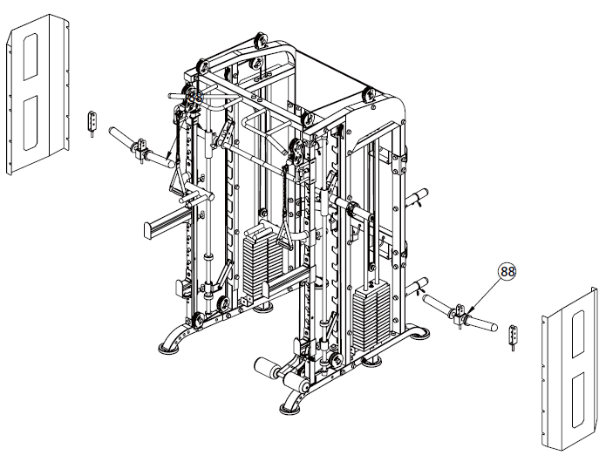
Nr | Nazwa | Parametry | Ilość
88 | Selektor z uchwytem na obciążenia |  | 2
Zdejmij drążek wybieraka obciążnika (49) i osłonę (58) i zamocuj uchwyt (88).
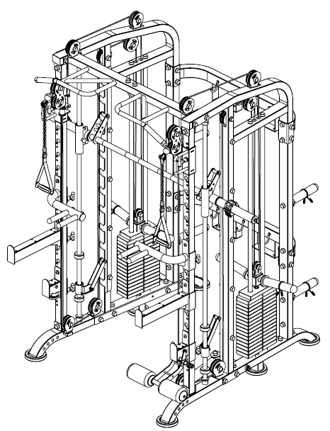

INSTRUKCJE DOTYCZĄCE ĆWICZEŃ
Ćwiczenia są korzystne dla zdrowia, poprawiają kondycję fizyczną, kształtują mięśnie i, w połączeniu ze zrównoważoną kalorycznie dietą, prowadzą do utraty wagi.
1. ROZGRZEWKA
Faza ta służy poprawie krążenia krwi w całym ciele i rozgrzaniu mięśni, aby zmniejszyć ryzyko drgawek i uszkodzenia mięśni. Zalecamy wykonywanie ćwiczeń rozciągających poniżej. Podczas przeciągania pozostań w pozycji końcowej przez około 30 sekund, nie wykonuj gwałtownych ruchów.
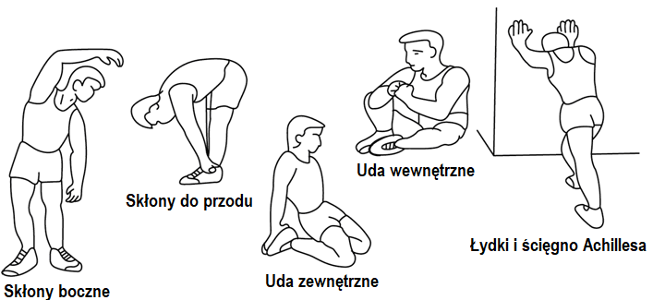
2. ĆWICZENIA
Ta faza jest najbardziej wymagającą fizycznie częścią. Regularne ćwiczenia wzmacniają mięśnie. Możesz samodzielnie określić tempo, ale bardzo ważne jest, aby było ono takie samo podczas ćwiczenia. Tętno powinno mieścić się w strefie docelowej (patrz rysunek poniżej).
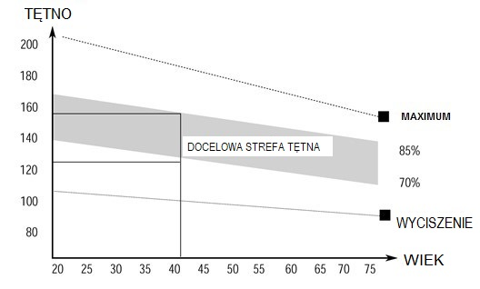
Ta faza powinna trwać co najmniej 12 minut. Większość ludzi ćwiczy przez 15-20 minut.
3. COOLDOWN (FAZA WYCISZENIA)
Ta faza służy uspokojeniu układu sercowo-naczyniowego i rozluźnieniu mięśni. Powinno to zająć około 5 minut. Możesz powtórzyć rozgrzewkę lub kontynuować ćwiczenie w wolniejszym tempie. Rozciąganie mięśni po wysiłku jest niezwykle ważne - musisz unikać nagłych ruchów.
Dzięki lepszej kondycji możesz wydłużyć i zwiększyć intensywność ćwiczeń. Trenuj regularnie, co najmniej trzy razy w tygodniu.
KSTAŁTOWANIE MIĘŚNI
Przy kształtowaniu mięśni ważne jest ustawienie dużego obciążenia. Mięśnie będą bardziej napięte, co może spowodować, że nie będziesz w stanie ćwiczyć tak długo, jak zwykle. Jeśli jednocześnie próbujesz poprawić swoją kondycję, musisz dostosować trening. Ćwicz w zwykły sposób podczas rozgrzewki i końcowych etapów treningu, ale zwiększ opór urządzenia na końcu ćwiczenia. Może być konieczne zwolnienie prędkości, aby utrzymać tętno na docelowym poziomie.
UTRATA MASY CIAŁA
Liczba spalonych kalorii zależy od długości i intensywności ćwiczenia. Istota jest taka sama jak w ćwiczeniach fitness, ale cel jest inny.

OCHRONA ŚRODOWISKA
Po wygaśnięciu żywotności produktu lub jeśli ewentualna naprawa jest nieopłacalna, należy go zutylizować zgodnie z lokalnymi przepisami i w sposób przyjazny dla środowiska na najbliższym złomowisku.
Poprzez odpowiednią utylizację chronisz środowisko i źródła naturalne. Ponadto możesz pomóc chronić zdrowie ludzkie. Jeśli nie masz pewności co do prawidłowej utylizacji, poproś lokalne władze o więcej informacji, aby uniknąć naruszenia prawa lub sankcji.

WARUNKI GWARANCJI, ZGŁOSZENIA GWARANCYJNE
Gwarant:
inSPORTline Polska
Ciemiętniki 19, 29-120 Kluczewsko
NIP: 6090063070, REGON: 260656756

Okres gwarancji rozpoczyna się od daty zakupu towaru przez klienta. Gwarancja udzielana jest w trzech wariantach:

- Gwarancja Domowa - Przeznaczona jest dla sprzętu wykorzystywanego do użytku prywatnego, nie komercyjnego przez Kupującego będącego konsumentem. (okres gwarancji: 24 miesiące).

- Gwarancja Pół-komercyjna - Przeznaczona jest dla sprzętu wykorzystywanego w hotelach, spa, szkołach, ośrodkach rehabilitacji, itp. (okres gwarancji: 12 miesięcy).

- Gwarancja Komercyjna - Przeznaczona jest dla sprzętu wykorzystywanego w hotelach, spa, szkołach, ośrodkach rehabilitacji, klubach fitness oraz siłowniach, itp. (okres gwarancji: 12 miesięcy).

Brak informacji o wariancie gwarancji, na dowodzie zakupu (fakturze lub paragonie), domyślnie oznacza Gwarancje Domową.

Gwarancja obejmuje usunięcie usterek, które w sposób dający się udowodnić wynikają z zastosowania wadliwych materiałów lub są wynikiem błędów produkcyjnych.
Gwarancja nie obejmuje czynności związanych z konserwacją, czyszczeniem, regulacją i ze skręcaniem połączeń śrubowych danego przedmiotu, do których to czynności zobowiązany jest Kupujący we własnym zakresie i na własny koszt.

Dowodem udzielenia gwarancji są niniejsze Warunki gwarancji wraz z oświadczeniem Gwaranta zawartym na dowodzie zakupu (fakturze lub paragonie). W celu realizacji uprawnień z gwarancji Kupujący winien okazać warunki gwarancji oraz dowód zakupu (paragon lub fakturę VAT). Gwarancja obowiązuje na terenie Polski.

Uprawnienia z gwarancji nie przysługują w przypadku:

- uszkodzenia mechanicznego, które powstało w transporcie produktu do Kupującego za pomocą firm transportowych. Kupujący jest zobowiązany do sprawdzenia towaru przy dostawie, w celu wykrycia ewentualnych uszkodzeń w transporcie. W przypadku wykrycia takiego uszkodzenia, Kupujący zobowiązany jest niezwłocznie poinformować podmiot sprzedający oraz sporządzić protokół szkody z przewoźnikiem (firmą kurierską/pocztową). W przypadku braku sporządzenia protokołu szkody Gwarant nie ponosi odpowiedzialności za szkody spowodowane przez firmy kurierskie/pocztowe.
- Uszkodzenia i zużycie takich elementów jak: linki, paski, wtyki, gniazdka, przełączniki, przyciski, baterie, przewody, elementy gumowe, pedały, uchwyty z gąbki, kółka, łożyska, tapicerka, rączki itp., chyba że ujawniona w tych elementach wada nie jest skutkiem naturalnego zużycia, a powstała z przyczyny tkwiącej w tym elemencie.
- Drobne, powierzchowne zarysowania, odbarwienia lub spękania powłoki kryjącej.
- Używania przez Kupującego, niezgodnych z instrukcją obsługi sprzętu, środków eksploatacyjnych lub czyszczących.
- Niewłaściwego zabezpieczenie sprzętu przez Kupującego przed działaniem czynników zewnętrznych tj. wilgoci, temperatury, kurzu, itp.
- Niestosowania przez Kupującego wymaganych (zgodnie z instrukcją obsługi) materiałów eksploatacyjnych.
- Przeróbek i zmian konstrukcyjnych, dokonywanych przez Kupującego lub inne osoby nieuprawnione do tego działania przez Gwaranta.
- Normalnego użytkowania (normalne zużycie części eksploatacyjnych).
- Uszkodzenia sprzętu na skutek nieprawidłowego montażu przez Kupującego lub osoby trzecie.

W przypadku zasadności zgłoszenia reklamacyjnego Gwarant zapewnia transport i usługę serwisową przedmiotu gwarancji.

W przypadku braku zasadności zgłoszenia reklamacyjnego Kupujący będzie mógł odebrać przekazany przedmiot w siedzibie Gwaranta lub zamówić usługę wysyłki danego przedmiotu na własny koszt.

W wyjątkowych przypadkach, aby zdiagnozować usterkę i stwierdzić zasadność zgłoszenia reklamacyjnego Gwarant może zażądać przygotowania sprzętu do odbioru. Odbiór ten może być dokonany przez firmę spedycyjną, wówczas Kupujący zobowiązany jest przygotować towar w sposób bezpieczny do odbioru. Kupujący wyda przedmiot sprzedaży bez zanieczyszczeń, w opakowaniu oryginalnym lub zastępczym pozwalającym na przetransportowanie przedmiotu sprzedaży w stanie bezpiecznym.

Gwarant zobowiązany jest ustosunkować się do zgłoszenia gwarancyjnego w terminie do 14 dni. Naprawa gwarancyjna zostanie wykonana w najkrótszym możliwym terminie. W wyjątkowych przypadkach, gdy naprawa przedmiotu sprzedaży będzie wymagać sprowadzenia niedostępnych w Polsce lub nietypowych części z zagranicy, termin może być wydłużony. Kupujący zostanie poinformowany o takiej sytuacji drogą mailową lub telefonicznie.

Gwarant zobowiązuje się do naprawy uszkodzonego sprzętu w przypadku zasadności zgłoszenia gwarancyjnego. Wymiana towaru na nowy możliwa jest jedynie w przypadku braku możliwości naprawy sprzętu i gdy wada przedmiotu sprzedaży jest istotna. Zwrot kwoty zakupu za sprzęt jest możliwy jedynie w przypadku braku możliwości naprawy i braku możliwości wymiany na nowy oraz gdy wada jest istotna.

Okresowe przeglądy techniczne sprzętu (dotyczy sprzętu przeznaczonego do użytku pół-komercyjnego oraz komercyjnego)

Po upływie 6 i 12 miesięcy obowiązywania gwarancji, Gwarant zaleca przeprowadzenie przeglądu technicznego sprzętu. Wszystkie części, które zostaną wymienione w trakcie okresowego przeglądu technicznego, zostaną użyte przez Gwaranta nieodpłatnie w ramach gwarancji ( poza częściami zużytymi w trakcie normalnego użytkowania). Kupujący zobowiązany jest jedynie do pokrycia kosztów przeglądu technicznego i dojazdu do klienta wg. indywidualnej wyceny.
Wiążącej wyceny dokonuje dział serwisowy Gwaranta.

Zgłoszenia gwarancyjne

W celu zgłoszenia reklamacyjnego należy przesłać FORMULARZ GWARANCYJNY za pomocą strony internetowej Gwaranta www.e-insportline.pl.
Formularz gwarancyjny powinien zawierać takie informacje jak:
Imię i Nazwisko / Numer telefonu / Adres / Dowód zakupu / Nazwa produktu / Opis Wady.

Klient zostanie poinformowany o zakończeniu i wyniku reklamacji przez e-mail lub telefonicznie.

Formularz kontaktowy



inSPORTline Polska
Ciemiętniki 19, 29-120 Kluczewsko
Telefon: +48 510 275 999
E-mail: biuro@e-insportline.pl
NIP: 6090063070, REGON: 260656756

